Сұйықтың қозғалысы
Сұйықтың ағын сызықтары мен түтіктері
Бөлімде сұйықтар мен газдардың механикасымен танысамыз. Қатты денелердегі сияқты сұйықтар мен газдардың қозғалысын да кинематикалық және динамикалық тұрғыдан қарастыруға болады. Газдар мен сұйықтар өзара ұқсас болатындықтан оларды әдетте бірінен-бірін бөлмей, тек газдардың сығылғыштығын ескермеуге болмайтын жерде ғана олар бөлек қарастырылады. Сондықтан сұйық туралы айтылғандар газға да қатысты деп түсіну керек.
Кинематикалық тұрғыдан қарағанда сұйық қозғалысын оның әрбір бөлшегінің қозғалысымен сипаттауға болады. Сұйық қозғалысын жете түсіну үшін ағын сызықтары және ағын түтігі деген жаңа ұғымдарды пайдалану тиімді Қалыптаспаған қозғалыс (стационар емес) үшін ағын сызықтары уақытқа байланысты өзгереді, ал қалыптасқан (стационар) жағдайда олар тұрақты болып қалады. Бұған қоса, қалыптасқан қозғалыс жағдайында ағын сызықтары бөлшектің траекториясына дәл келеді.
Сұйық қозғалысын қарастырғанда көп жағдайда, сұйықты мүлде сығылмайды деп санауға және оның бір қабаты екінші қабатымен салыстырғанда орын ауыстырса, үйкеліс күштері (немесе тұтқырлық) пайда болмайды деп жоруға болады. Осындай мүлде сығылмайтын және мүлде тұтқыр емес сұйық идеал сұйық деп аталады. “Идеал сұйық” ұғымын пайдалану нақты сұйықтарға тек белгілі дәрежеде ғана жақындау болып табылады.
Сұйық бөлшектерінің қозғалысын бір белгілі санау жүйесіне қатысты анықтауға болады. Яғни әрбір бөлшек өзіне тән жылдамдық векторы бойымен қозғалады. Басқаша айтқанда сұйық жылдамдық векторының өрісі болып табылады. Жылдамдық векторлары бойымен сызықтар жүргізейік., сонда олардың әрбір нүктесінен жүргізілген жанама сұйық бөлшегі жылдамдығының сол нүктедегі бағытына дәл келетін болсын. Ондай сызықтарды ағын сызықтары (23-сурет) деп атайды. Әдетте сұйықтың ағысы күшті болғанда ағын сызықтары жиі, ал сұйық ағысы бәсең жерде ағын сызықтары сирек етіп жүргізіледі. Сұйық ағысы қалыптасқанда сұйық жылдамдығы әрбір нүктеде тұрақты болады да, уақытқа байланысты өзгермейді. Бұл жағдайда ағын сызықтары өзгермейді, әрі сұйықтың жеке бөлшектерінің траекториясына дәл келеді. Сұйықтың ағын сызықтарын көзбен көруге болады, ол үшін сұйыққа аздап бояу қосады немесе көрініп жүзіп жүретіндей зат бөлшектерін салады.
Сұйықтың ағын сызықтарымен шектелген бөлігін ағын түтігі деп атайды. Ағын түтігінің белгілі бір қимасындағы барлық бөлшек қозғалыс кезінде ағын түтігінен шығып кетпей оның ішімен қозғалады. Сонымен қатар ағын түтігінің ішіне де сырттан ешқандай бөлшектер енбейді.
Айталық, ағын түтігі бойымен үзіліссіз сұйық ағып жатсын. Мұндай ағыс сұйық массасының сақталу заңын қанағаттандырады. Олай болса, ағын түтігінің көлденең қимасы S арқылы Δt бірлік уақыт ішінде өтетін сұйық массасы Δm мынаған тең болады:
мұндағы v -тұрақты қимадан өтетін сұйық бөлшегінің жылдамдығы, ρ - осы қимадағы сұйықтың тығыздығы.

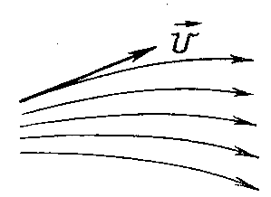
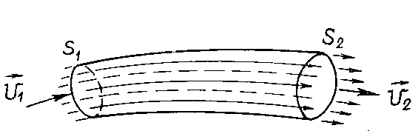
23-сурет
24-сурет

Сұйықтың қалыптасқан ағыны кезінде сұйық сығылмайды деп есептесек, онда S₁ қимадан ағып өтетін сұйық көлемі қандай болса, S₂ қимадан ағып өтетін сұйық көлемі де дәл сондай болады, сондықтан (24-сурет).
(6.25.1)
Бұдан берілген сұйықтың сығылғыштығын ескермей оның тығыздығы ағын түтігінің барлық жерінде бірдей десек (), онда (6.25.1) өрнек мына түрде жазылады:
(6.25.2)
немесе Sv=const
Соңғы өрнектен сығылмайтын тұтқыр емес сұйық ағысының жылдамдығы мен ағын түтігінің көлденең қимасының көбейтіндісі берілген ағын түтігі үшін тұрақты шама болады. Бұл айтылған қорытынды ағынның үзіліссіздігі жөніндегі теорема деп аталады.
(6.25.2) - теңдеуді мына түрде жазайық , яғни
Сығылмайтын тұтқыр емес сұйықтың құбырмен ағуы стационар ағын болса, онда құбырдың ішкі көлемі ағын түтігіне дәл келеді. Сондықтан сорғы ағынның үзіліссіздігі жөніндегі теорема бойынша құбырдың жуан жерінде сұйық жайлап ағады, яғни жылдамдығы (v₂) баяу болады, құбырдың жіңішке жерінде сұйық тезірек ағады, яғни жылдамдығы (v₁) артады.
Егер ағын түтігі ағыс бағыты бойынша жіңішкере беретін болса, онда ағын түтігінің тарлау жерінде сұйық жылдамырақ аға бастайды, яғни үдеу пайда болады. Сондықтан түтіктің тарлау жеріне ағып барған сұйыққа сол түтіктің кең жеріндегі сұйық тарапынан күш әсер етеді.
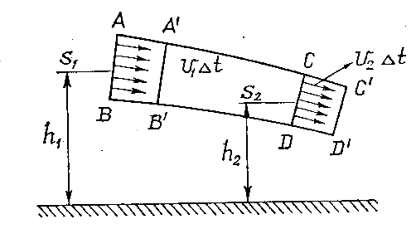
25-сурет

Бұл күш сұйықтың әр түрлі бөліктеріндегі қысымдар айырымының есебінен пайда болады. Күш түтіктің жіңішке жағына қарай бағытталғандықтан, түтіктің жуан жеріндегі қысым, оның жіңішке жеріндегі қысымнан артық болады.

